ПрИЛОЖЕНИЕ

МИНИСТЕРСТВО ОБРАЗОВАНИЯ И НАУКИ РОССИЙСКОЙ ФЕДЕРАЦИИ
ФЕДЕРАЛЬНОЕ ГОСУДАРСТВЕННОЕ БЮДЖЕТНОЕ ОБРАЗОВАТЕЛЬНОЕ УЧРЕЖДЕНИЕ ВЫСШЕГО ОБРАЗОВАНИЯ
«РЯЗАНСКИЙ ГОСУДАРСТВЕННЫЙ РАДИОТЕХНИЧЕСКИЙ УНИВЕРСИТЕТ
ИМЕНИ В.Ф. УТКИНА»

КАФЕДРА ВЫСШЕЙ МАТЕМАТИКИ

ОЦЕНОЧНЫЕ МАТЕРИАЛЫ

по дисциплине

Б1.Б.16 «Алгебра»
Направление подготовки – 10.05.01 «Компьютерная безопасность»
Направленность (профиль) подготовки
«Компьютерная безопасность»

Уровень подготовки
специалитет

Квалификация выпускника – специалист

Форма обучения – очная

Рязань 2019

Оценочные материалы – это совокупность учебно-методических материалов (контрольных заданий, описаний форм и процедур, оцениваемых ресурсов в дистанционных учебных курсах), предназначенных для оценки качества освоения обучающимися дисциплины «Алгебра» как части основной образовательной программы.

Цель – оценить соответствие знаний, умений и уровня приобретённых компетенций, обучающихся целям и требованиям основной образовательной программы в ходе проведения текущего контроля и промежуточной аттестации.

Основная задача – обеспечить оценку уровня сформированности общекультурных и профессиональных компетенций, приобретаемых обучающимся в соответствии с этими требованиями.

Контроль знаний, обучающихся проводится в форме текущего контроля и промежуточной аттестации.

Текущий контроль успеваемости проводится с целью определения степени усвоения учебного материала, своевременного выявления и устранения недостатков в подготовке обучающихся и принятия необходимых мер по совершенствованию методики преподавания учебной дисциплины (модуля), организации работы обучающихся в ходе учебных занятий и оказания им индивидуальной помощи.
К контролю текущей успеваемости относятся проверка знаний, умений и навыков обучающихся: на занятиях; по результатам выполнения контрольных работ; по результатам выполнения обучающимися типовых расчётов; по результатам проверки качества конспектов лекций и иных материалов. При оценивании (определении) результатов освоения дисциплины применяется традиционная шкала оценивания («отлично», «хорошо», «удовлетворительно», «неудовлетворительно»).

Текущая аттестация студентов проводится на основании результатов выполнения ими типовых расчётов (ТР) и контрольных работ (КР), и оформляется в виде ведомостей по системе 0-1-2.

По итогам изучения разделов дисциплины «Алгебра» обучающиеся в конце каждого учебного семестра проходят промежуточную аттестации. Форма проведения аттестации – экзамен в устной, письменной формах или тест: электронный билет, формируемый случайным способом. Экзаменационные билеты и перечни вопросов, задач, примеров, выносимых на промежуточную аттестацию, составляются с учётом содержания тем учебной дисциплины и подписываются заведующим кафедрой.

В экзаменационный билет или вариант теста включаются два теоретических вопроса и до четырёх практических задач по темам дисциплины

Паспорт оценочных материалов по дисциплине

№ | Контролируемые модули (темы) дисциплины (результаты по разделам) | Код контролируемой компетенции (или её части) | Вид, метод, форма оценочного мероприятия
Семестр 1
1 | Основные алгебраические структуры. | ОПК – 2 | Зачет
2 | Линейная алгебра | ОПК – 2 | Зачет
 | Семестр 2
3 | Группы, кольца и поля | ОПК – 2 | Зачет
4 | Векторные пространства и их преобразования | ОПК – 2 | Зачет
 | Семестр 3
5 | Теория полей. | ОПК – 2 | Экзамен
6 | Линейные рекуррентные последовательности. | ОПК – 2 | Экзамен

Критерии оценивания компетенций (результатов)
1) Уровень усвоения материала, предусмотренного программой.
2) Умение анализировать материал, устанавливать причинно-следственные связи.
3) Качество ответа на вопросы: полнота, аргументированность, убежденность, логичность.
4) Содержательная сторона и качество материалов, приведенных в отчетах студента по типовым расчетам, практическим занятиям.
5) Использование дополнительной литературы при подготовке ответов.

Уровень освоения сформированности знаний, умений и навыков по дисциплине оценивается в форме бальной отметки. Критерии оценивания промежуточной аттестации представлены в таблице.

Шкала оценивания | Критерии оценивания
«отлично» | студент должен: продемонстрировать глубокое и прочное усвоение знаний материала; исчерпывающе, последовательно, грамотно и логически стройно изложить теоретический материал; правильно формулировать определения; уметь сделать выводы по излагаемому материалу; безупречно ответить не только на вопросы билета, но и на дополнительные вопросы в рамках рабочей программы дисциплины; продемонстрировать умение правильно выполнять практические задания, предусмотренные программой;
«хорошо» | студент должен: продемонстрировать достаточно полное знание материала; продемонстрировать знание основных теоретических понятий; достаточно последовательно, грамотно и логически стройно излагать материал; уметь сделать достаточно обоснованные выводы по излагаемому материалу; ответить на все вопросы билета; продемонстрировать умение правильно выполнять практические задания, предусмотренные программой, при этом возможно допустить непринципиальные ошибки.
«удовлетворительно» | студент должен: продемонстрировать общее знание изучаемого материала; знать основную рекомендуемую программой дисциплины учебную литературу; уметь строить ответ в соответствии со структурой излагаемого вопроса; показать общее владение понятийным аппаратом дисциплины; уметь устранить допущенные погрешности в ответе на теоретические вопросы и/или при выполнении практических заданий под руководством преподавателя, либо (при неправильном выполнении практического задания) по указанию преподавателя выполнить другие практические задания того же раздела дисциплины.
«неудовлетворительно» | ставится в случае: незнания значительной части программного материала; не владения понятийным аппаратом дисциплины; существенных ошибок при изложении учебного материала; неумения строить ответ в соответствии со структурой излагаемого вопроса; неумения делать выводы по излагаемому материалу. Оценка «неудовлетворительно» выставляется, если студент после начала экзамена отказался его сдавать или нарушил правила сдачи экзамена (списывал, подсказывал, обманом пытался получить более высокую оценку и т.д.).

Фонд оценочных средств дисциплины «Алгебра» включает
– задачи для практических занятий;
– варианты контрольных работ;
– варианты типовых расчётов;
–оценочные средства промежуточной аттестации;

Задачи для практических занятий.
В ходе практических занятий происходит решение задач, представленных в сборниках задач для практических занятий и самостоятельной работы, которыедоступны для скачивания в электронном виде.
- Е.А. Ивин, А.Н. Курбацкий, А.А. Мироненков, Ф.Ю. Попеленский, А.В. Словеснов. Сборник задач с решениями по математическому анализу и линейной алгебре: Учебно-методическое пособие для социально-экономических специальностей. – М.: МАКС Пресс, 2015 – 90 с.
- Комплексные числа. Линейная алгебра. Аналитическая геометрия. Введение в анализ: задачи для практ. занятий и самост. работы (1-й семестр) / А. В. Дубовиков [и др.]; РГРТУ. - Рязань, 2009. - 68с. URL: http://rsreu.ru/component/docman/doc_download/1155-1-j-semestr-zadachi
- Интеграл. Основы линейной алгебры. Функции многих переменных. Обыкновенные дифференциальные уравнения: задачи для практ. занятий и самост. работы (2-й семестр) / А. В. Дубовиков [и др.]; РГРТУ. - Рязань, 2009. - 60с.URL: http://rsreu.ru/component/docman/doc_download/1156-2-j-semestr-zadachi

Варианты контрольных работ.
Текущая проверка знаний, умений и навыков предусматривает в течение каждого семестра периодические опросы и выполнение контрольных работ на практических занятиях. Типовые контрольные работы реализуется в виде типовых вариантов контрольных работ по отдельным темам, которые выполняются студентами в аудиториях. Контрольные опросы производятся на основании соответствующих типовых вопросов промежуточной аттестации.

Пример варианта вопроса из теста и варианта контрольной работы приведены ниже.

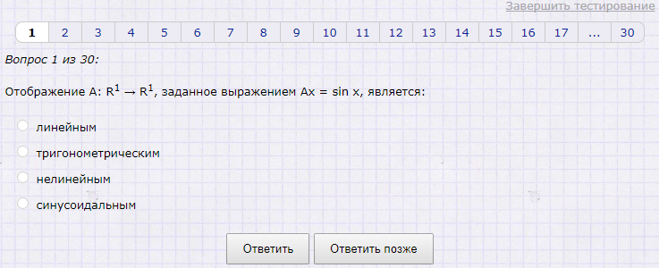
Вариант задачи теста
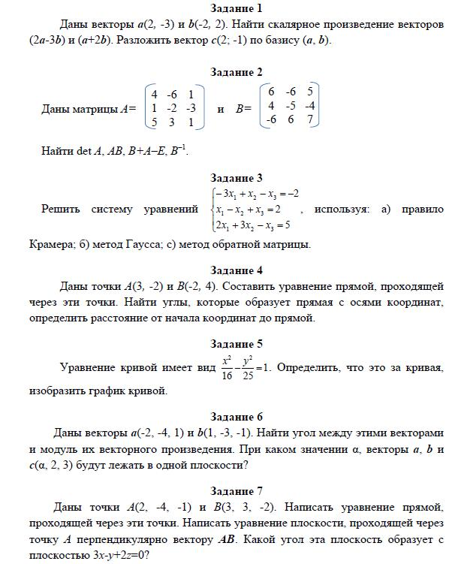
Вариант контрольной работы
Варианты типовых расчётов.
В процессе изучения каждой темы студенты обязаны самостоятельно выполнить типовые расчёты по отдельным темам.
Типовые расчёты реализуется в виде типовых вариантов расчётных заданий по отдельным темам, которые выполняются студентами самостоятельно во внеаудиторное время. Контрольные опросы при защите типового расчёта производятся на основании соответствующих типовых вопросов промежуточной аттестации.
Все задания типовых расчетов представлены в электронном виде и доступны для скачивания. URL: http://rsreu.ru/faculties/faitu/kafedri/vm/menu-1193
Примеры вариантов типовых расчётовприведёны ниже.

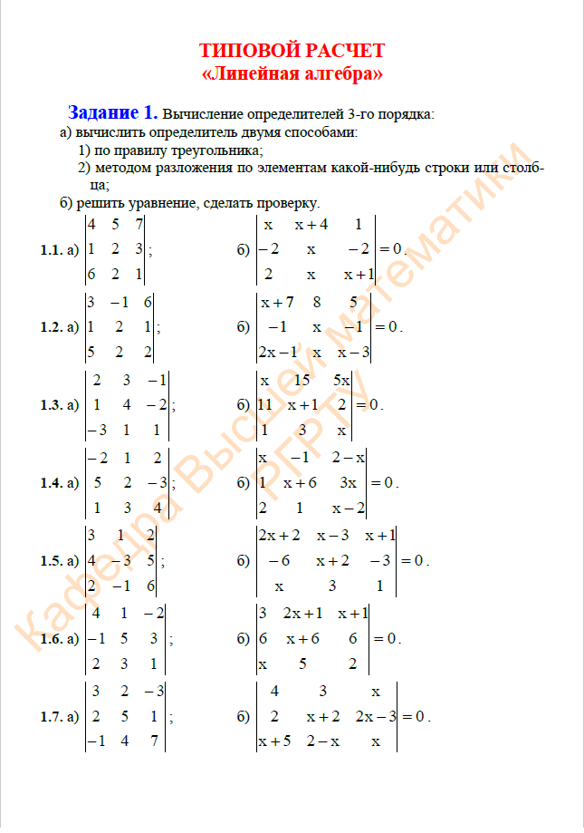

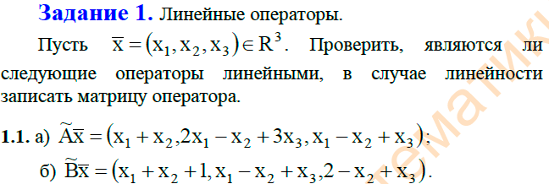
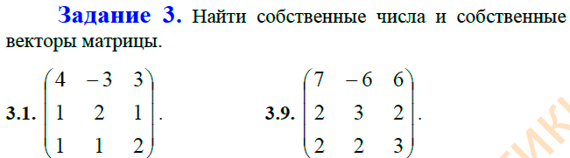

Оценочные средства промежуточной аттестации
Фонд оценочных средств промежуточной аттестации, проводимой в форме экзамена или теста, включает
- типовые теоретические вопросы;
- дополнительные вопросы;
- типовые практические задачи.
Оценочные средства приведены ниже для каждого из семестров обучения. Разрешается и иная формулировка вопроса или примера, без изменения его смысла или содержания, например, дробление, изменение условий или иное.

Примеры типовых теоретических вопросов
(уровень усвоения хорошо и отлично)

1 семестр
Раздел 1. Основные алгебраические структуры
- Введение. Предмет алгебры. Задачи и программа курса. Формы самостоятельной работы студентов по изучению курса. Литература по курсу. Основы теории множеств и математической логики. Правила доказательства теорем.
- Элементы комбинаторики. Отношения эквивалентности и порядка. Факторизация множества. Конечные множества. Размещения, перестановки, сочетания и формулы их числа. Формула бинома. Перестановки. Четные и нечетные перестановки множества чисел. Число четных и нечетных перестановок.
- Основные системы (структуры). Внутренние бинарные операции на множестве и их свойства. Абстрактные алгебры. Примеры.
- Определение и простейшие свойства групп. Виды групп. Определение кольца, простейшие свойства. Виды колец. Обратимые элементы кольца с единицей.
- Определение поля, простейшие свойства. Виды полей. Примеры: поле рациональных чисел, поле действительных чисел, поле из двух элементов.
- Поле комплексных чисел. Построение поля комплексных чисел. Геометрическое представление и тригонометрическая форма записи комплексных чисел. Формула Муавра-Лапласа. Извлечение корня из комплексного числа. Корни из единицы. Сопряжение числа. Основная теорема.
- Изоморфизм алгебраических систем. Примеры. Алгебра множеств. Алгебра логики.
- Линейное пространство, как алгебра. Примеры: геометрическое и алгебраическое пространства. Многообразие алгебр. Алгебра многообразий.
Раздел 2. Линейная алгебра.
- Кольцо матриц. Матрицы над кольцом (или полем), формы записи. Операции (внутренние и внешние) с матрицами. Кольцо (квадратных) матриц, свойства. Линейное пространство (прямоугольных) матриц, свойства. Операторная алгебра (квадратных) матриц.
- Определитель квадратной матрицы: определение, свойства, способы вычисления. Определитель произведения матриц. Подматрицы. Миноры матрицы и алгебраические дополнения. Теорема Лапласа. Обратимые и обратные матрицы. Критерий обратимости матрицы.
- Канонические матрицы над кольцом целых чисел. Элементарные преобразования матриц. Элементарные матрицы. Эквивалентные матрицы.
- Матрицы нал полем. Ранг матрицы. Эквивалентные преобразования матриц и их матричная запись. Ступенчатые матрицы. Каноническая форма матрицы. Свойства ранга матрицы: ранг обратимой матрицы, ранг транспонированной матрицы, ранг произведения матриц.
- Свойства линейных пространств: линейная зависимость (независимость) систем векторов. Критерии линейной независимости (зависимости). Базис и ранг системы векторов. Совпадение ранга системы векторов и ранга составленной из них матрицы.
- Системы линейных уравнений. Основные понятия: решение, совместность, равносильность. Критерии совместности. Критерии единственности решения.
- Решение совместных систем. Метод обратной матрицы. Метод Крамера. Метод элементарных преобразований (метод Гаусса). Однородные системы линейных уравнений. Фундаментальная система решений и ее свойства. Структура решения неоднородной системы.
- Системы линейных неравенств. Определение и свойства. Сведение системы линейных неравенств к системе линейных уравнений. Критерий совместности системы линейных неравенств. Системы однородных линейных неравенств.

2 семестр
Раздел 3. Группы, кольца, поля (продолжение).
- Основы теории групп. Определение и примеры групп: целые числа, аддитивная группа кольца, мультипликативная группа кольца с единицей, группа обратимых матриц. группа биекций.
- Эквивалентные определения группы. Порядок элемента и экспонента группы.
- Подгруппа, свойства. Подгруппа, порожденная подмножеством. Циклическая группа. Группа корней из единицы (в комплексных числах). Смежные классы. Подгруппы циклической группы.
- Произведения групп и подгрупп. Разложение группы. Классы сопряженных элементов. Нормализаторы. Центр группы.
- Группа подстановок. Орбиты и стабилизаторы. Структура и четность подстановок. Знакопеременная группа. Системы образующих симметрической и знакопеременной групп. Сопряженные элементы в знакопеременной группе.
- Нормальные делители и гомоморфизмы групп. Теоремы о гомоморфизмах.
- Простые группы. Конечные абелевы группы.
- Основы теории колец. Отношение делимости в кольце целых чисел. НОД и НОК чисел и алгоритм его вычисления. Простые и взаимно простые числа и их свойства. Основная теорема арифметики.
- Кольцо вычетов. Обратимые элементы кольца вычетов. Решение сравнений.
- Подкольца. Характеристика кольца. Идеалы и операции с идеалами. Конгруэнции и факторкольца. Гомоморфизмы колец. Разложение в прямую сумму.
- Кольцо многочленов (над полем). Отношение делимости в кольце многочленов, его свойства. Деление с остатком. НОД и НОК многочленов и алгоритм его вычисления. Взаимно простые многочлены и их свойства.
- Корни многочлена. Неприводимые многочлены и их свойства. Каноническое разложение многочлена.
- Основы теории полей. Определение и основные свойства полей.
- Числовые поля (рациональные числа, действительные числа, комплексные числа).
- Подполя и расширения полей.
- Поля частных. Поле рациональных чисел. Поле частных многочленов.

Раздел 4. Векторные пространства и их преобразования (продолжение).
- Векторное (линейное) пространство. Определение и примеры пространств. Базис и размерность. Координаты вектора. Формула преобразования координат.
- Подпространства линейного пространства.
- Изоморфизм пространств. Конечномерные пространства.
- Подпространства конечномерного линейного пространства. Фактопространства и многообразия.
- Линейные отображение и преобразования векторных пространств. Линейные отображения и преобразования конечномерных пространств. Матрица линейного преобразования. Обратимые преобразования.
- Собственные векторы и собственные значения линейного преобразования. Характеристическая матрица и характеристический многочлен матрицы и преобразования.
- Многочлены, аннулирующие преобразование. Минимальный многочлен преобразования. Минимальный многочлен вектора относительно преобразования.
- Инвариантные подпространства. Циклические подпространства.
- Разложение пространства в прямую сумму инвариантных подпространств.
- Подобие матриц над полем. Критерий подобия матриц над полем. Каноническая и нормальная форма матриц.
- Жордановы матрицы.
- Евклидово пространство. Процесс ортогонализации.
- Ортогональные подпространства. Ортогональные дополнения.
- Преобразование, сопряженное к данному преобразованию, его свойства. Нормальные преобразования и их свойства. Нормальная матрица.
- Самосопряженные и ортогональные (унитарные) преобразования: вид матрицы, определяющие свойства.
- Квадратичная форма. Определение, свойства. Канонический вид квадратичной формы. Нормальные виды квадратичной формы над полями комплексных и действительных чисел. Положительно и отрицательно определенные квадратичные формы над полем действительных чисел.

3 семестр
Раздел 5. Теория полей (продолжение).
- Теория полей. Основные свойства полей. Подполя и расширения полей.
- Поле частных. Простое поле.
- Классификация расширений полей. Простые расширения полей.
- Поле разложения многочлена.
- Конечные поля и многочлены над ними. Поле вычетов. Решение уравнений и систем уравнений в поле вычетов.
- Основные свойства конечных полей. Конечные поля и многочлены над ними.
- Неприводимые многочлены. Критерий неприводимости многочлена.
- Число неприводимых многочленов. Метод построения неприводимых многочленов.

Раздел 6. Линейные рекуррентные последовательности над полем.
- Основные определения. Семейство ЛРП с данным многочленом и его базис.
- Умножение на многочлен. Генератор ЛРП.
- Минимальный многочлен и аннулятор ЛРП. Соотношения между семействами ЛРП с различными характеристическими многочленами.
- Биномиальный базис пространства ЛРП над полем. Представление ЛРП над конечным полем.
- Периодические последовательности. Периодические многочлены. Периодичность ЛРП над конечным полем. Вычисление периода нал конечным полем.
- ЛРП максимального периода. Цикловой тип семейства ЛРП.
- ЛРП над кольцом вычетов.
- Распределение элементов на циклах рекуррент.

Примеры типовых теоретических вопросов
(уровень усвоения удовлетворительно)

1 семестр
- Дать определение подмножеств конечного множества.
- Дать определение размещений и сочетаний, записать формулы их числа.
- Указать основные принципы перестановки элементов множества.
- Записать формулу разложения бинома.
- Сформулировать правила четных и нечетных перестановок множества чисел.
- Дать определение функции четности.
- Сформулировать основные внутренние бинарные операции на множестве.
- Дать определение полугрупп и групп.
- Дать определение кольца.
- Дать определение коммутативного кольца, кольца с единицей.
- Дать определение делителей нуля.
- Дать определение обратимых элементов кольца с единицей.
- Дать определение поля чисел.
- Привести примеры полей чисел.
- Перечислить основные виды алгебр.
- Дать определение матрицы над кольцом, указать различные формы записи.
- Сформулировать принцип сложения матриц.
- Дать определения умножения матриц, кольца квадратных матриц.
- Дать определение транспонированной матрицы.
- Дать определение определителя матрицы над коммутативным кольцом
- Сформулировать основные принципы канонического разложение.
- Дать определение определителя верхне (нижне)-треугольной матрицы.
- Дать определение определителя матрицы с большим прямоугольником из нулей.
- Перечислить свойства определителя.
- Сформулировать определение миноров матрицы.
- Дать определение определителя произведения матриц.
- Дать определение элементарной матрицы.
- Дать определение эквивалентной матрицы.
- Дать определение ранга матрицы.
- Перечислить свойства ранга матрицы.
- Записать формулу, определяющую линейную зависимость и независимость систем векторов над полем.
- Сформулировать критерии линейной независимости и линейной зависимости.
- Дать определение базиса и ранга системы векторов.
- Сформулировать критерии совместности, критерии единственности решения совместной системы уравнений.
- Дать определение равносильных системы уравнений.
- Сформулировать описание множества решений совместной системы уравнений.
- Сформулировать метод Гаусса.
- Сформулировать правило Крамера.
- Дать определение однородных систем линейных уравнений.
- Дать определение фундаментальной системы решений.
- Сформулировать критерий совместности системы линейных неравенств.

2 семестр
Группы, кольца и поля
- Дать определение НОД чисел.
- Дать определение НОК чисел.
- Дать определение взаимно простых чисел.
- Перечислить свойства простых чисел.
- Сформулировать геометрическое представление и тригонометрическую форму записи комплексных чисел.
- Записать формулу Муавра-Лапласа.
- Сформулировать правило извлечения корня из комплексного числа.
- Дать определение колец вычетов.
- Привести примеры операций над вычетами.
- Привести каноническую запись многочлена.
- Сформулировать теорему Безу.
- Дать определение многочлена как функции.
- Дать определение производной многочлена.
- Дать определение кольца многочленов над полем.
- Дать определения НОД многочленов и НОК многочленов.
- Дать определение взаимно простых многочленов, перечислить их свойства.
- Записать уравнение канонического разложения многочлена.
- Дать определение конечных полей.
- Дать определение группоида.
- Дать определениегомоморфизма и изоморфизма группоидов.
- Дать определениеконгруэнции.
- Сформулировать теорему об эпиморфизме.
- Сформулировать понятие подгрупп.
- Дать определение подгруппы четных подстановок.
- Записать формулу произведения (суммы) подгрупп.
- Записать формулу прямой суммы подгрупп абелевой группы.
- Дать определение подгруппы, порожденной подмножеством.
- Дать определение циклической группы.
- Дать определение экспоненты группы.
- Сформулировать теорему об эпиморфизме.
- Дать определение прямого произведения групп.
- Дать определения транзитивных и кратно транзитивных групп.
- Сформулироватькритерий примитивности.
- Дать определение Абелевых групп.
- Дать определение функции Эйлера, записать способ ее вычисления.
- Сформулировать теорему о строении конечной абелевой группы.
- Дать определение векторных пространств.
- Дать определение базиса и ранга системы векторов.
- Дать определение конечномерных векторных пространств, перечислить основные свойства.
- Записать формулу преобразования координат вектора.
- Дать понятие и привести примеры подпространств.
- Дать понятие размерности и базиса подпространства конечномерного пространства.
- Дать определение характеристическойматрицы и характеристического многочлена матрицы и преобразования.
- Сформулировать критерий подобия матрицы над полем диагональной матрице.
- Дать определение канонической формы матрицы.
- Сформулировать критерий подобия матриц над полем.
- Дать понятие Жордановых матриц, перечислить их свойства.
- Сформулировать критерий подобия матрицы жордановой матрице.
- Дать определение евклидова пространства.
- Дать определение унитарногопространства.
- Дать понятие нормальных преобразований, перечислить их свойства.
- Дать определение нормальной матрицы.
- Сформулировать критерий существования ортогонального преобразования, переводящего одну систему векторов в другую
- Дать определение квадратичной формы и ее матрицы.
- Дать понятие эквивалентныхквадратичных форм.
- Дать понятие канонического вида квадратичной формы.
- Сформулировать критерий Сильвестра.

3 семестр
- Дать понятие и привести примеры подколец и идеалов кольца.
- Записать формулу суммы и пересечения подколец и идеалов.
- Дать определение идеала, порожденного подмножеством.
- Дать определение главных идеалов.
- Дать определение конгруэнции на кольце.
- Сформулировать теорему об эпиморфизме.
- Записать формулы прямых сумм колец и идеалов.
- Дать определение полей частных и перечислить их свойства.
- Дать определение подполей.
- Дать определение простого подполя поля.
- Дать определение характеристики поля.
- Дать классификацию расширений поля.
- Сформулировать теорему о башне полей.
- Дать понятие минимального поля разложения.
- Дать понятие изоморфизма простых расширений поля.
- Перечислить основные свойства конечных полей.
- Теоремы существования и единственности.
- Дать описание подполей конечного поля.
- Сформулировать способ построения конечного поля.
- Дать описание минимального поля разложения и корней многочлена над конечным полем.
- Записать выражения первой и второй нормальных форм матрицы.
- Сформулировать теоремы существования и единственности.
- Записать формулу разложения векторного пространства в прямую сумму подпространств, циклических относительно линейного преобразования.
- Дать определение графа линейного преобразования конечного пространства.
- Пояснить понятие прямого произведения графов.
- Сформулировать задачу вычисления цикловой структуры графа и периода линейной последовательности.
- Пояснить описание периода регулярного многочлена по его каноническому разложению.
- Дать определение многочленов максимального периода.
- Дать определение линейных рекуррентных последовательностей (ЛРП).
- Дать определение линейных рекуррентных последовательностей (ЛРП) над полем.
- Дать определение характеристического многочлена и начального вектора линейных рекуррентных последовательностей (ЛРП).
- Дать понятие генератора линейных рекуррентных последовательностей (ЛРП) и его свойства.
- Дать понятие минимального многочлена линейных рекуррентных последовательностей (ЛРП).
- Дать определение биномиальной последовательности.
- Дать определение биномиального базиса пространства линейных рекуррентных последовательностей (ЛРП) над полем.
- Пояснить вычисление периода линейных рекуррентных последовательностей (ЛРП) над конечным полем по ее минимальному многочлену.
- Дать понятие линейной рекуррентной последовательности (ЛРП) максимального периода и ее свойства.

Примеры типовых задач (уровень усвоения удовлетворительно)

1 семестр
- Выяснить, является ли указанное множество кольцом (но не полем) или полем относительно стандартных сложения и умножения элементов в соответствующем множестве: множество целых чисел, делящихся на натуральное число n.
- Выяснить, является ли указанное множество кольцом (но не полем) или полем относительно стандартных сложения и умножения элементов в соответствующем множестве: множество чисел вида а+b$\sqrt[3]{2}$с целыми а и b.
- Выяснить, является ли указанное множество кольцом (но не полем) или полем относительно стандартных сложения и умножения элементов в соответствующем множестве: множество матриц порядка n с действительными элементами.
- Доказать, что в кольце квадратных матриц порядка n с элементами из некоторого поля вырожденные матрицы, и только они, являются делителями нуля.
- Показать, что скалярные матрицы порядка nс действительными элементами при обычных операциях образуют поле, изоморфное полю действительных чисел.
- Существуют многочлены с целыми коэффициентами, не приводимые над полем рациональных чисел, но приводимые над полем вычетов по любому простому модулю р. Доказать, что таким будет, например, многочлен f(x)= х⁴ – 10x² + 1. Этот многочлен — многочлен наименьшей степени с целыми коэффициентами, имеющий корень x = $\sqrt{2}$ + $\sqrt{3}$
- Решить матричное уравнение $X^{n}=A$: $n=2$, $A=\left(\begin{matrix}6 & 2 \\ 3 & 7\end{matrix}\right)$
- Решить матричное уравнение $X^{n}=A$: $n=4$, $A=\left(\begin{matrix}−\text{11} & \text{12} \\ −\text{12} & \text{13}\end{matrix}\right)$
- Решить матричное уравнение $X^{n}=A$: $n=5$, $A=\left(\begin{matrix}9 & −\text{10} \\ \text{10} & −\text{11}\end{matrix}\right)$
- Решить матричное уравнение $X^{n}=A$: $n=4$, $A=\left(\begin{matrix}\text{493} & \text{684} \\ \text{684} & \text{949}\end{matrix}\right)$
- Показать, что скалярные матрицы порядка n с действительными элементами при обычных операциях образуют поле, изоморфное полю действительных чисел.
- Привести матрицу к ступенчатому виду и вычислить ранг матрицы
$$A=\left(\begin{matrix}1 & 2 & 3 & \text{-2} \\ 2 & \text{-1} & \text{-2} & \text{-3} \\ 3 & 2 & \text{-1} & 2 \\ 2 & \text{-3} & 2 & 1\end{matrix}\right)$$
- Выполнить действия с матрицами $\left(\begin{matrix}2 & −1 & 3 \\ −2 & 0 & −1 \\ −3 & 1 & 1 \\ −2 & 4 & 5\end{matrix}\right)⋅\left(\begin{matrix}2 & −1 \\ −1 & 2 \\ 4 & 1\end{matrix}\right)−\left(\begin{matrix}1 & −3 \\ −2 & 0 \\ 4 & −1 \\ 1 & 5\end{matrix}\right)⋅\left(\begin{matrix}2 & −1 \\ −3 & 2\end{matrix}\right)$
- Вычислить значение многочлена $f(x)$ от матрицы $A$, где $f(x)=x^{2}−5x+4$ ,$A=\left(\begin{matrix}2 & 1 \\ −2 & 3\end{matrix}\right)$ .
- Решить систему методом Гаусса, матричным способом и используя правило Крамера: $\left\{\begin{matrix}2x−y+z=4 \\ x+3y−z=7 \\ 3x−y+4z=\text{12}\end{matrix}\right.$
- Решить систему методом Гаусса, матричным способом и используя правило Крамера :$\left\{\begin{matrix}2x+3y−4z=3 \\ 3x−4y+2z=−5 \\ 2x+7y−5z=\text{13}\end{matrix}\right.$
- Решить систему методом Гаусса, матричным способом и используя правило Крамера: $\left\{\begin{matrix}x+3y+4z=\text{17} \\ 2x−3y+5z=\text{16} \\ 3x+4y−z=7\end{matrix}\right.$
- Вычислить определитель высшего порядка методом разложения по минорам какого-нибудь ряда.
$$Δ=\left|\begin{matrix}5 & 8 & 7 & 4 & −2 \\ −1 & 4 & 2 & 3 & 1 \\ 9 & \text{27} & 6 & \text{10} & −9 \\ 3 & 9 & 6 & 2 & −3 \\ 1 & 3 & 2 & 8 & −1\end{matrix}\right|$$
- Найти неизвестную матрицу $X$ из уравнения
- Вычислить определитель:
$$\left|\begin{matrix}3 & −1 & 2 \\ 2 & 2 & 3 \\ 3 & −2 & 1\end{matrix}\right|$$
- Вычислить определитель:
$$\left|\begin{matrix}2 & −3 & 1 \\ 6 & −6 & 2 \\ 2 & −1 & 2\end{matrix}\right|$$
- Вычислить определитель:
$$\left|\begin{matrix}1 & −2 & 1 \\ 3 & 1 & −2 \\ 0 & 1 & 2\end{matrix}\right|$$
- Выполнить действия:
$$\left(\begin{matrix}1 & 3 & 2 \\ 1 & 2 & 3 \\ 3 & −2 & 1\end{matrix}\right)⋅\left(\begin{matrix}2 & −3 & 1 \\ −3 & 5 & 2 \\ −2 & 5 & 5\end{matrix}\right)−3\left(\begin{matrix}1 & 5 & 7 \\ 2 & 1 & 1 \\ 3 & 2 & 1\end{matrix}\right)+{\left(\begin{matrix}1 & 3 & 2 \\ 1 & 2 & 3 \\ 3 & −2 & 1\end{matrix}\right)}^{2}$$
- Выполнить действия:
$${\left(\begin{matrix}3 & 2 & 3 \\ 3 & −3 & 2 \\ −2 & 5 & 1\end{matrix}\right)}^{2}−2\left(\begin{matrix}3 & 2 & 3 \\ 3 & −3 & 2 \\ −2 & 5 & 1\end{matrix}\right)⋅\left(\begin{matrix}−3 & −3 & 2 \\ 1 & −4 & 1 \\ 2 & −5 & 2\end{matrix}\right)+{\left(\begin{matrix}−3 & −3 & 2 \\ 1 & −4 & 1 \\ 2 & −5 & 2\end{matrix}\right)}^{2}$$
- Выполнить действия:
$$\left(\begin{matrix}1 & 2 & 4 \\ 1 & 0 & 5 \\ −1 & 3 & 2\end{matrix}\right)⋅\left(\begin{matrix}1 & 3 & 1 \\ 2 & 1 & 0 \\ 1 & −1 & 1\end{matrix}\right)+5\left(\begin{matrix}1 & 1 & 2 \\ 0 & 1 & 1 \\ 2 & −1 & 0\end{matrix}\right)−\left(\begin{matrix}1 & 2 & 4 \\ 1 & 0 & 5 \\ −1 & 3 & 2\end{matrix}\right)$$
- Выполнить действия:
$$\left(\begin{matrix}2 & 3 \\ −1 & 0\end{matrix}\right)⋅\left(\begin{matrix}1 & 2 & −1 \\ 2 & 0 & 3\end{matrix}\right)−\left(\begin{matrix}4 & 9 & 5 \\ 1 & 6 & −7\end{matrix}\right)$$

- Выполнить действия:$\left(\begin{matrix}3 & 1 \\ −4 & −1 \\ 4 & −8\end{matrix}\right)⋅\left(\begin{matrix}1 \\ 2\end{matrix}\right)+7\left(\begin{matrix}2 \\ 1 \\ −1\end{matrix}\right)−\left(\begin{matrix}5 \\ 1 \\ 3\end{matrix}\right)$
- Выполнить действия: $\left(\begin{matrix}2 \\ 1 \\ 2\end{matrix}\right)⋅\left(\begin{matrix}1 & 7\end{matrix}\right)−5\left(\begin{matrix}2 & 3 \\ −5 & 7 \\ −\text{12} & 1\end{matrix}\right)$

2 семестр
- Решить систему уравнений в поле вычетов по указанному модулю: 2x + 2y + z = 2; x + 2у + 2z = 0; y + z = 1, по модулю 3.
- Решить систему уравнений в поле вычетов по указанному модулю: 4x + 3y + z = 1; 3x + 2у + 4z = 3; x +4y+3z = 1, по модулю 5.
- Решить систему уравнений в поле вычетов по указанному модулю: 5x +3y + z = 6; 3x + 4у +5z = 4; x + 6y + 2z = 0, по модулю 7.
- Разложить многочлен на неприводимые множители над указанным полем: f(x) =x³-6x²+ 11x - 6 над полем рациональных чисел.
- Разложить многочлен на неприводимые множители над указанным полем: f(x) =x³+x²+ 2x + 2 над полем вычетов по модулю 5.
- Разложить многочлен на неприводимые множители над указанным полем: f(x) =x³+4x²+ 2x + 2 над полем действительных чисел.
- Найти наибольший общий делитель многочленов и его линейное выражение через эти многочлены:f(x) =x⁴ +x³-3x²-4x -1, g(x) = x³ + x² - x - 1.
- Найти наибольший общий делитель многочленов и его линейное выражение через эти многочлены: f(x) =x⁵+x⁴ - x³-2x -1, g(x) = 3x⁴ +2x³+x²+2x -2.
- Найти наибольший общий делитель многочленов и его линейное выражение через эти многочлены: f(x) = x⁶-7x⁴ +8x³-7x +7, g(x) = 3x⁵-7x³+3x²-7.
- Найти наибольший общий делитель многочленов и его линейное выражение через эти многочлены: f(x) = x⁵-2x⁴ + x³+7x²-12x +10, g(x) =3x⁴ - 6x³+5x²+2x -2.
- Доказать, что любая конечная подгруппа G мультипликативной группы поля Рявляется циклической. Например, мультипликативная группа поля Z_{p} вычетов кольца целых чисел Z по простому модулю р и группы G_{n} корней n-й степени из 1 являются циклическими.
- Показать, что матрицы вида $\left(\begin{matrix}a & b \\ −b & a\end{matrix}\right)$, где а и b – действительные числа, образуют поле, изоморфное полю комплексных чисел.
- Доказать, что подгруппа Н абелевой группы Gтогда и только тогда будет слагаемым в прямом разложении G = Н + К, когда существует гомоморфное отображение Gна Н,сохраняющее на месте все элементы из Н.
- Доказать, что если группа G гомоморфно отображена на группу G', причем элемента из G отображается на а' из G', то порядок а делится на порядок a'.
- Доказать, что если G = А + В – прямое разложение группы G, то факторгруппа G/А изоморфна В.
- Пусть G = {а} – конечная циклическая группа порядка n. Доказать, что порядок любой подгруппы группы Gделит порядок группы G.
- Найти (левые, правые) смежные классы, а также (в случае нормальности подгруппы) факторгруппу для Симметрической группы третьего порядка по подгруппе порожденной элементом (1 2).
- Обозначим через G(n₁,n₂,...,n_{s}) прямую сумму циклических групп порядков соответственно n₁,n₂,...,n_{s}. Каждая такая группа однозначно (с точностью до изоморфизма) представляется в виде G(n₁,n₂,...,n_{s}), где числа n_{i}равны степеням простых чисел (не обязательно различных). Применяя указанное обозначение, найти все абелевы группы данного порядка: 36.
- Обозначим через G(n₁,n₂,...,n_{s}) прямую сумму циклических групп порядков соответственно n₁,n₂,...,n_{s}. Каждая такая группа однозначно (с точностью до изоморфизма) представляется в виде G(n₁,n₂,...,n_{s}), где числа n_{i}равны степеням простых чисел (не обязательно различных). Применяя указанное обозначение, найти все абелевы группы данного порядка: 48.
- Найти порядок, представить в виде произведения независимых циклов, а также найти $π^{−1}$, $π^{4}$ для подстановки: $π=\left(\begin{matrix}1 2 3 4 5 6 7 8 9 \\ 8 3 4 5 2 1 7 6 9\end{matrix}\right)$.
- Найти порядок, представить в виде произведения независимых циклов, а также найти $π^{−1}$, $π^{4}$для подстановки: $π=\left(\begin{matrix}1 2 3 4 5 6 7 8 9 \\ 9 3 4 2 5 1 7 6 8\end{matrix}\right)$.
- Найти порядок, представить в виде произведения независимых циклов, а также найти $π^{−1}$, $π^{4}$для подстановки: $π=\left(\begin{matrix}1 2 3 4 5 6 7 8 9 \\ 9 8 4 2 1 5 7 6 3\end{matrix}\right)$.

- Найти жорданову форму матрицы и соответствующую ей преобразующую матрицу: $\left(\begin{matrix}4 & −5 & 2 \\ 5 & −7 & 3 \\ 6 & −9 & 4\end{matrix}\right)$
- Найти жорданову форму матрицы и соответствующую ей преобразующую матрицу: $\left(\begin{matrix}1 & −3 & 4 \\ 4 & −7 & 8 \\ 6 & −7 & 7\end{matrix}\right)$
- Найти жорданову форму матрицы и соответствующую ей преобразующую матрицу: $\left(\begin{matrix}3 & 0 & 8 \\ 3 & −1 & 6 \\ −2 & 0 & −5\end{matrix}\right)$
- Найти жорданову форму матрицы и соответствующую ей преобразующую матрицу: $\left(\begin{matrix}4 & 6 & 0 \\ −3 & −5 & 0 \\ −3 & −6 & 1\end{matrix}\right)$
- Найти жорданову форму матрицы и соответствующую ей преобразующую матрицу: $\left(\begin{matrix}3 & 2 & −3 \\ 4 & \text{10} & −\text{12} \\ 3 & 6 & −7\end{matrix}\right)$
- Найти жорданову форму матрицы и соответствующую ей преобразующую матрицу: $\left(\begin{matrix}1 & 1 & −1 \\ −3 & −3 & 3 \\ −2 & −2 & 2\end{matrix}\right)$

3 семестр
- Доказать, что идеал (а) существует для любого элемента а $∈$R – коммутативное кольцо - и состоит из всех элементов вида: yа + nа, где y — любой элемент из R и n — любое целое число, если R не имеет единицы.
- Доказать, что идеал (М) существует для любого непустого множества М$⊂$R– коммутативное кольцо - и состоит из всех конечных сумм вида: ∑r_{i}a_{i}+ ∑n_{i}a_{i}; r_{i}$∈$R; a_{i}$∈$M; n_{i}– целые числа, если R не имеет единицы.
- Доказать, что сумма любого конечного числа идеалов есть идеал, сумма двух идеалов тогда и только тогда будет прямой суммой, когда пересечение их содержит только нуль.
- Пусть R — коммутативное кольцо с единицей е и без делителей нуля. Доказать, что элементы а, b тогда и только тогда ассоциированы, когда каждый из них делится на другой.
- Выяснить, является ли указанное множество кольцом (но не полем) или полем относительно стандартных сложения и умножения элементов в соответствующем множестве: множество чисел вида а + b$\sqrt[3]{4}$с рациональными a, b.
- Выяснить, является ли указанное множество кольцом (но не полем) или полем относительно стандартных сложения и умножения элементов в соответствующем множестве: множество чисел вида а + b$\sqrt[3]{5}$с рациональными a, b.
- Выяснить, является ли указанное множество кольцом (но не полем) или полем относительно стандартных сложения и умножения элементов в соответствующем множестве: множество матриц вида $\left(\begin{matrix}a & b \\ −b & a\end{matrix}\right)$с рациональными a, b.
- Выяснить, является ли указанное множество кольцом (но не полем) или полем относительно стандартных сложения и умножения элементов в соответствующем множестве: множество матриц вида $\left(\begin{matrix}a & b \\ −b & a\end{matrix}\right)$с действительными a, b.
- Выяснить, является ли указанное множество кольцом (но не полем) или полем относительно стандартных сложения и умножения элементов в соответствующем множестве: множество многочленов от одного неизвестного х с рациональными коэффициентами.
- Привести к диагональной нормальной форме элементарными преобразованиями матрицу: $\left(\begin{matrix}λ+5 & {\left(λ−5\right)}^{2} \\ λ^{2}−\text{25} & λ−5\end{matrix}\right)$
- Привести к диагональной нормальной форме элементарными преобразованиями матрицу: $\left(\begin{matrix}λ−2 & {\left(λ−2\right)}^{3} \\ λ^{2}−4 & λ+2\end{matrix}\right)$.
- Привести к диагональной нормальной форме элементарными преобразованиями матрицу: $\left(\begin{matrix}λ+2 & {\left(λ+2\right)}^{3} \\ λ^{2}−4 & {\left(λ+2\right)}^{2}\end{matrix}\right)$.
- Привести к диагональной нормальной форме элементарными преобразованиями матрицу: $\left(\begin{matrix}λ−1 & {\left(λ−2\right)}^{2} \\ λ−2 & {\left(λ−1\right)}^{2}\left(λ−2\right)\end{matrix}\right)$.
- Найти унимодулярные матрицы $u(λ),v(λ)$, приводящие матрицу $A−λE$ к каноническому виду после выполнения умножения $u(λ)(A−λE)v(λ)$. $A=\left(\begin{matrix}0 & −4 & −2 \\ 1 & 4 & 1 \\ 0 & 0 & 2\end{matrix}\right)$
- Найти унимодулярные матрицы $u(λ),v(λ)$, приводящие матрицу $A−λE$ к каноническому виду после выполнения умножения $u(λ)(A−λE)v(λ)$. A=$\left(\begin{matrix}\text{13} & \text{16} & \text{16} \\ −5 & −7 & −6 \\ −6 & −8 & −7\end{matrix}\right)$.
- Найти унимодулярные матрицы $u(λ),v(λ)$, приводящие матрицу $A−λE$ к каноническому виду после выполнения умножения $u(λ)(A−λE)v(λ)$. A=$\left(\begin{matrix}−2 & 8 & 6 \\ −4 & \text{10} & 6 \\ 4 & −8 & −4\end{matrix}\right)$.
- Найти унимодулярные матрицы $u(λ),v(λ)$, приводящие матрицу $A−λE$ к каноническому виду после выполнения умножения $u(λ)(A−λE)v(λ)$. A=$\left(\begin{matrix}1 & 2 & 0 \\ 0 & 2 & 0 \\ −2 & −2 & −1\end{matrix}\right)$
- Найти унимодулярные матрицы $u(λ),v(λ)$, приводящие матрицу $A−λE$ к каноническому виду после выполнения умножения $u(λ)(A−λE)v(λ)$. A=$\left(\begin{matrix}−4 & 2 & \text{10} \\ −4 & 3 & 7 \\ −3 & 1 & 7\end{matrix}\right)$
- Найти унимодулярные матрицы $u(λ),v(λ)$, приводящие матрицу $A−λE$ к каноническому виду после выполнения умножения $u(λ)(A−λE)v(λ)$. A=$\left(\begin{matrix}4 & −2 & 2 \\ −5 & 7 & −5 \\ −6 & 6 & −4\end{matrix}\right)$
- Найти декартово (прямое) произведение графов G1 и G2
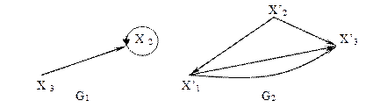
- Найти линейную рекуррентную последовательность (ЛРП), удовлетворяющую линейному рекуррентному соотношению (ЛРС):
- Найти линейную рекуррентную последовательность (ЛРП), удовлетворяющую линейному рекуррентному соотношению (ЛРС):
- Найти линейную рекуррентную последовательность (ЛРП), удовлетворяющую линейному рекуррентному соотношению (ЛРС):
- Решить рекуррентное соотношение:
- Найти решение ОЛРС:
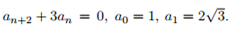
- Найти общее решение ОЛРС:
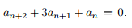
- Найти общее решение ОЛРС:
- Найти общий член рекуррентной последовательности, удовлетворяющий соотношению:

Составил
д.ф.-м.н., профессор кафедры ВМ В.В. Миронов

Заведующий кафедрой ВМ
к.ф.-м.н., доцент К.В.Бухенский

